答疑解惑 智能手机电池知多少？
智能手机成为了现在的发展主流，随着技术的发展，屏幕、处理器、指纹识别技术都在不断的升华，而目前困扰着消费者最大问题就是智能手机的电池问题，不过，目前智能手机的电池容量也在不断的极大，充电技术也在不断的完善，也有了一个充电宝的东西存在，但是究竟如何使用智能手机的电池呢？
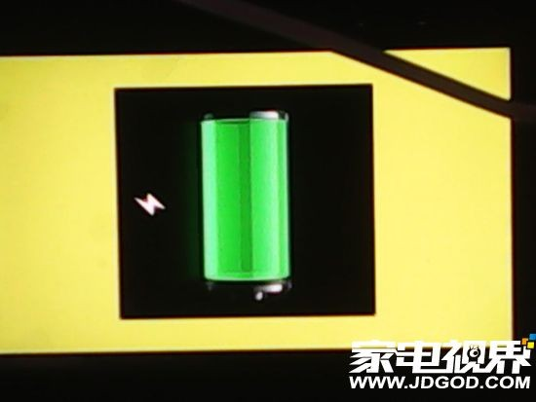
如何正确的使用智能手机的电池，才能提高手机电池的寿命呢？
先来看看电池上的常见参数吧
工作电压
这个电压其实是一个平均值。大致意思是电池工作电压的平均值，或者可以理解为电池正常工作时间最长的电压。电池工作电压越大，意味着电池能工作的时间越长。充电电压则是电池充满后不能超过的电压。如果超过这一电压，有可能发生危险。
mAh毫安时
手机多采用mAh作为电池计量单位原因在于计量方便。例如3000mAh电池就能够维持300mA持续电流下，手机工作10小时。但请记住，mAh不是电池的能量单位。
Wh
Wh是电池的一个最准确的能量单位，很多大型电池都采用了Wh代表电池容量，笔记本电池也更多的采用了这一容量单位。Wh是毫安时和工作电压乘积而来。
下面是智能手机电池的正确使用方法
第一次不需要把电充满
以前有一种说法是手机第一次充电一定要把电充够12个小时，而且还要循环三次，其实对于智能手机的锂电池来说，第一次是不需要把电充满的。锂电池是没有记忆效应的。充不满或没用完均不影响寿命和容量。
不要过度充电
过放过充都会对手机的锂电池造成很大的伤害，不过这点消费者不用担心，目前智能手机都会对电池有电路保护，充满电以后就会自动停止充电。
不要在低于20%以下使用手机
在电池低于20%以下的时候，应该及时对手机充电，在低电量下使用电池，会对电池造成伤害。
不要在极高或者极低温度下使用电池
高温会导致电池爆炸，低温会给电池寿命带来很大影响。

